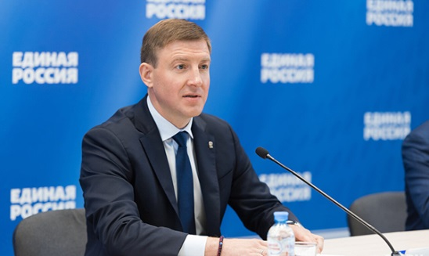Турчак: «Единая Россия» поддерживает предложение Президента назначить Михаила Мишустина премьер-министром

Партия и наша фракция в Госдуме поддерживают предложение Президента и готовы активно совместно с Кабинетом министров работать на благо страны, подчеркнул секретарь Генсовета
«Единая Россия» поддерживает предложение Президента России Владимира Путина о назначении Михаила Мишустина на должность председателя Правительства России. Об этом заявил секретарь Генсовета Партии, вице-спикер Совета Федерации Андрей Турчак, сообщает ER.RU.
«Президент предложил назначить на должность председателя Правительства Михаила Владимировича Мишустина - высочайшего профессионала с большим управленческим опытом. Партия «Единая Россия» и наша фракция в Госдуме поддерживают предложение Президента и готовы активно совместно с Кабинетом министров работать на благо страны», - сказал Турчак.
Он отметил, что Президент в Послании Федеральному Собранию определил приоритеты работы. «В «Единой России» воспринимают это Послание широко - как Послание ко всему народу России. Тем более, что Президент говорил о проблемах, которые касаются всех граждан страны. «Единая Россия» видит свою задачу в том, чтобы каждое предложение Послания как можно скорее заработало и стало приносить пользу людям. Мы обладаем самым широким политическим представительством в системе публичной власти, о которой вчера говорил Президент, - от уровня страны, до уровня муниципалитета. Нам очень важно сейчас оперативно включить все механизмы обратной связи, учета мнений регионов и граждан по всем темам президентского Послания», - подчеркнул секретарь Генсовета Партии.
По его словам, эти мнения должны быть учтены в процессе законодательного обеспечения президентских инициатив, поэтому Партии предстоит тесно работать с Президентом, его Администрацией, фракцией Партии в Государственной Думе и особенно новым главой Правительства, новым Кабинетом министров.
«От эффективности этой работы с Правительством во многом зависит то, насколько качественно будет реализовано Послание. Политическая позиция «Единой России», имеющей конституционное большинство в Госдуме, большинство в представительных органах власти, будет иметь ключевое значение при принятии важнейших решений по развитию нашей страны», - заключил Турчак.

Напомним, Президент Владимир Путин провел рабочую встречу с Михаилом Мишустиным и предложил ему занять должность председателя Правительства. Заручившись согласием, он внес кандидатуру Мишустина нa должность премьер-министра на рассмотрение в Госдуму.

